La señalética es una disciplina que se encarga del diseño, implementación y estudio de sistemas de señales visuales con el objetivo de transmitir información de manera clara, y se utilizan para guiar, informar, advertir o instruir a las personas en diferentes entornos.

**Sus objetivos son:**

* Orientación
* Seguridad
* Información
* Identidad

**Señalética utilizada:**

* Entrada y salida
* Salida de emergencia
* Baños - Hombre/Mujer
* Normas del restaurante - Prohibido fumar
* Área de reciclaje y residuos
* 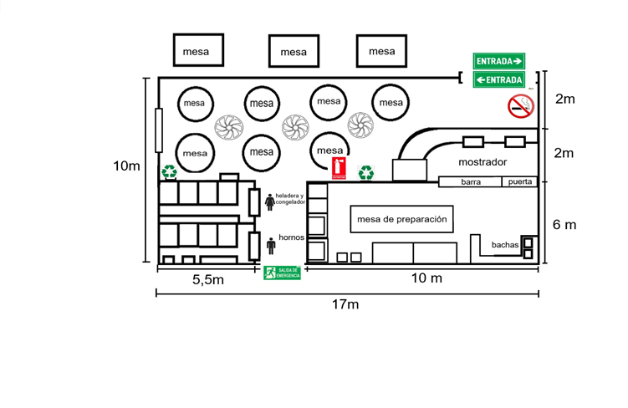Normas de seguridad – Extintor